浪漫情人节 情定登记处
——岳阳楼区婚姻登记中心圆满护航2.14婚姻登记高峰
爱意漫全城，良缘启新程。2月14日情人节，恰逢农历新春临近，这个寓意“爱与圆满”的日子，成为众多新人领证首选，岳阳楼区婚姻登记中心迎来年度首个婚姻登记高峰，一对对新人携手而来，在工作人员贴心服务下，定格幸福瞬间，开启人生新篇。
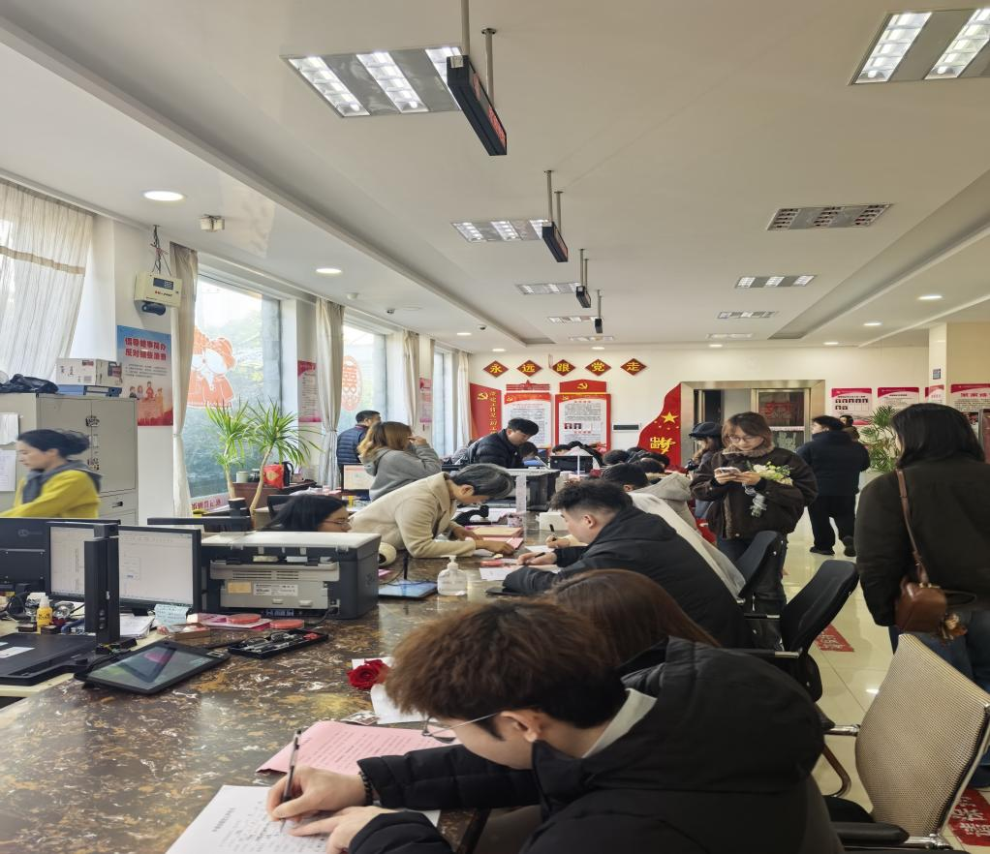
为高效应对高峰、满足新人期盼，岳阳楼区婚姻登记中心提前谋划部署，启动高峰日专项服务保障机制。中心优化服务流程，实行线上预约与线下排号并行模式，科学分流群众，有效避免现场拥堵，让新人高效办理登记业务。
当日早晨，工作人员提前半小时到岗，全面检查调试办公设备，确保服务“开门即办、高效运转”。中心合理划分等候区、办理区、颁证区，安排专人担任引导员，耐心解答咨询、引导分流，协助新人核对材料、填写表格，全力减少等候时间。同时，全面开放办理窗口，抽调业务骨干充实一线，推行“一人一窗、全程代办”模式，实现信息录入、材料审核、证书打印无缝衔接，切实做到“只跑一次、一次办成”。
此次高峰恰逢婚姻登记“全国通办”政策落地后的首个情人节，便捷政策为异地新人提供极大便利，有效降低时间和经济成本，提升群众幸福感。为弘扬文明婚俗新风，中心在现场发放《婚俗改革倡议书》，引导新人树立“重登记、轻婚宴”的理念，践行简约文明的婚俗礼仪。
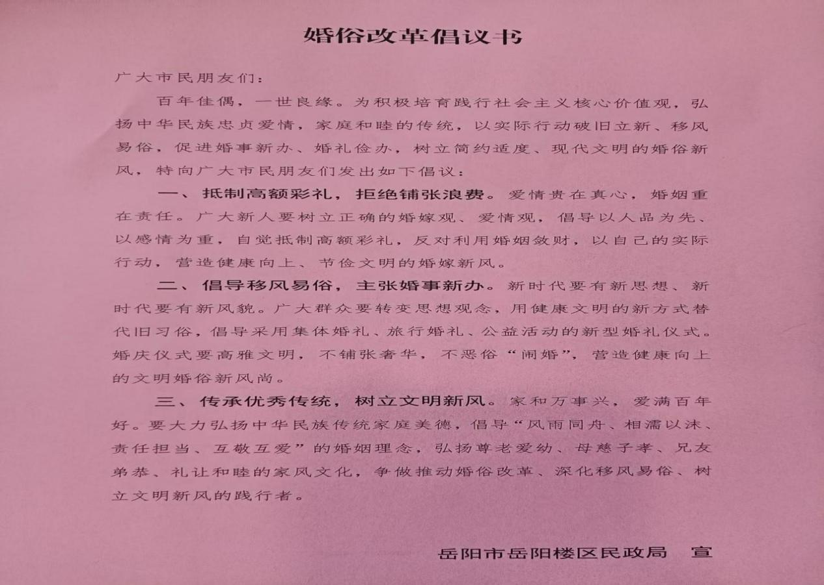
据悉，当日16点00分岳阳楼区婚姻登记中心共为116对新人成功办理结婚登记，所有预约及现场申请新人全部顺利办结，实现“零差错、零投诉、零延误”。中心将始终坚守“以人民为中心”的服务理念，常态化优化流程、提升服务质量，融入人文关怀，让婚姻登记有速度、有温度、有仪式感，用贴心服务为新人幸福保驾护航，以小家之美汇聚岳阳楼区和谐大爱。
愿每一对新人以爱为名、相守相伴，在日常中诠释婚姻真谛，用小家幸福汇聚岳阳楼区和谐发展的暖流。

2026年2月14日
一审：黎琛
二审：黄嘉慧
三审：曹慧慧
作者：曹慧慧

